**ENTITY RELATIONSHIP DIAGRAM (ERD)**

E-PROCUREMENT

PDAM Surya Sembada Kota Surabaya



Contents

1. Data Master 3

1.1. ERD Master Bidang Usaha 3

1.2. ERD Master Jabatan Panitia 3

1.3. ERD Master Pengguna 4

1.4. ERD Master Organisasi 4

1.5. ERD Master Berita 5

1.6. ERD Master FAQ 5

1.7. ERD Master Template Panitia 6

1.8. ERD Slideshow 6

1.9. ERD Master Dokumen PP 7

2. Force Logoff User 7

2.1. ERD Force Logoff User Internal (Pegawai) 7

2.2. ERD Force Logoff User Rekanan 8

3. Log Akses 9

3.1. ERD Log Aktivitas Rekanan 9

3.2. ERD Log Aktivitas User Internal (Pegawai) 10

4. Sistem Konfigurasi 10

4.1. ERD Konfigurasi File Upload 10

4.2. ERD Konfigurasi Email 11

4.3. ERD Template Dokumen 11

5. Pengaturan Hak Akses 11

5.1. ERD Pengaturan Hak Akses 11

# Data Master

# ERD Master Bidang Usaha

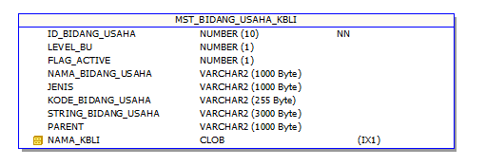

# ERD Master Jabatan Panitia

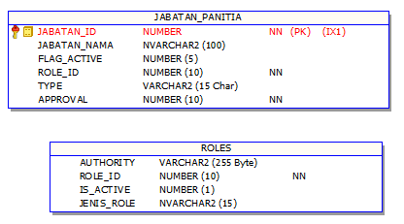

# ERD Master Pengguna

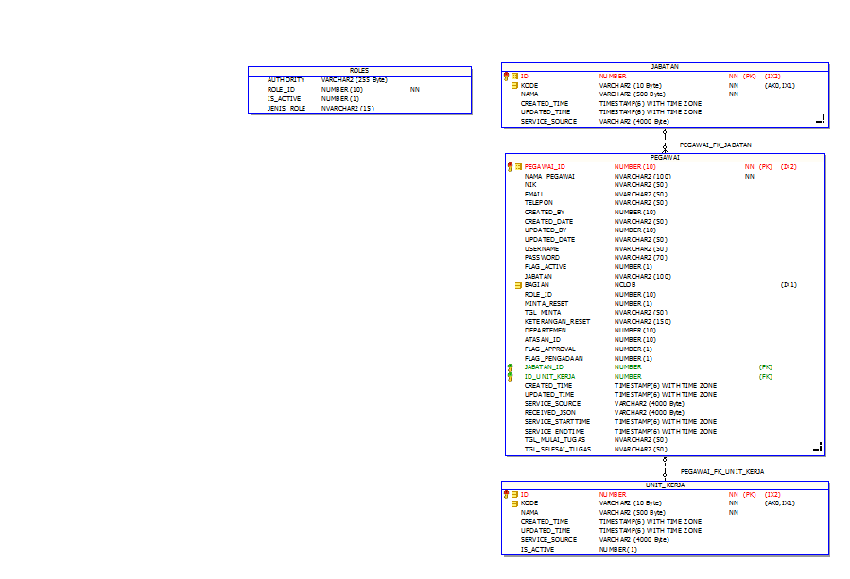

# ERD Master Organisasi

Catatan : tabel di database tersedia akan tetapi tidak digunakan karena langsung menarik data melalui sinkronisasi SKA dengan menggunakan tabel “UNIT_KERJA”. Kemudian untuk master organisasi menggunakan tabel “DEPARTEMEN”.

# ERD Master Berita

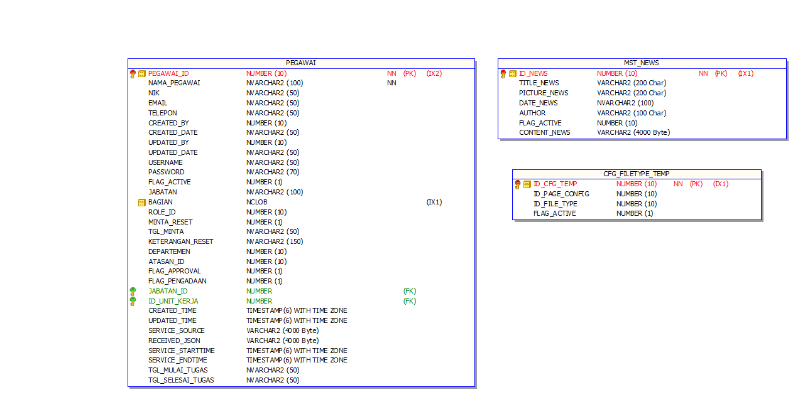

# ERD Master FAQ

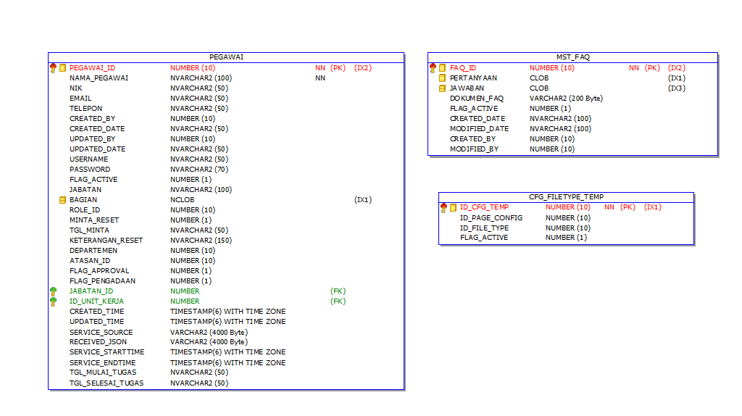

# ERD Master Template Panitia

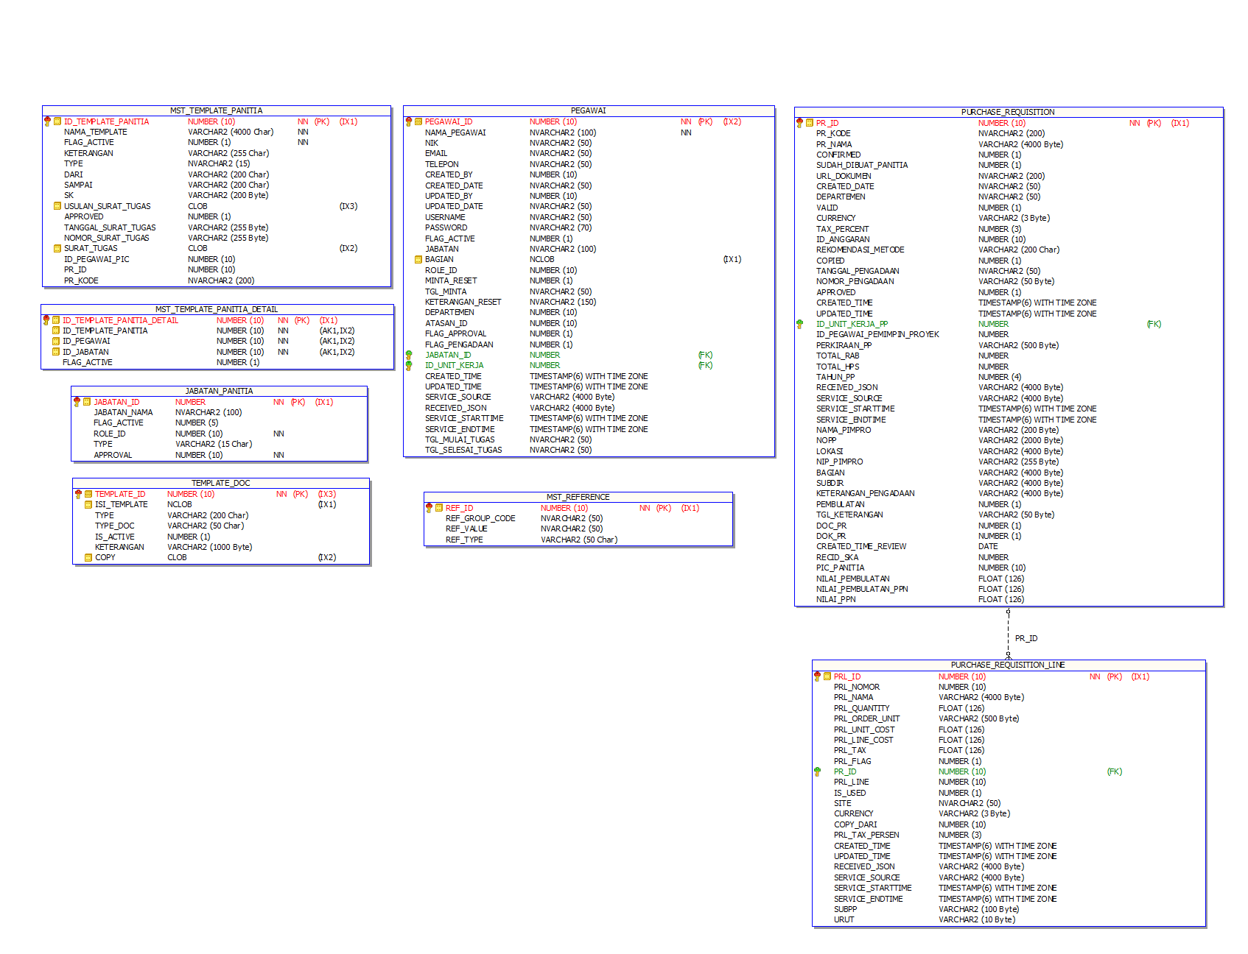

# ERD Slideshow

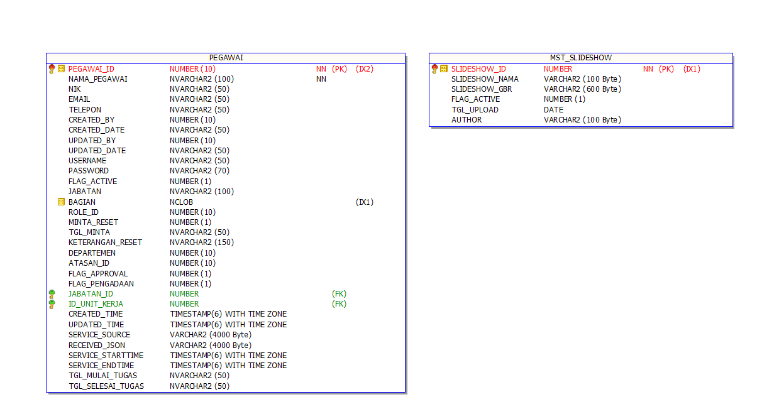

# ERD Master Dokumen PP

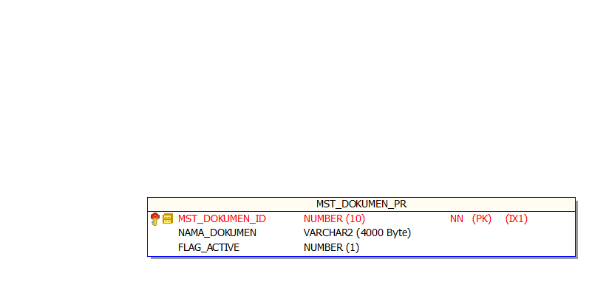

# Force Logoff User

# ERD Force Logoff User Internal (Pegawai)

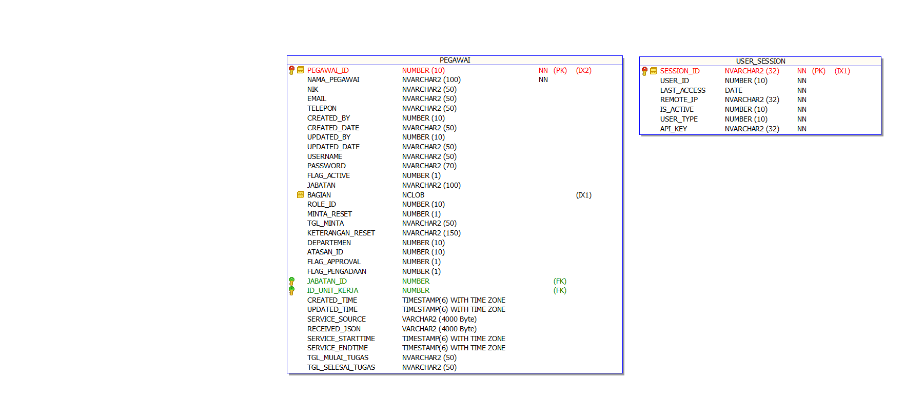

# ERD Force Logoff User Rekanan

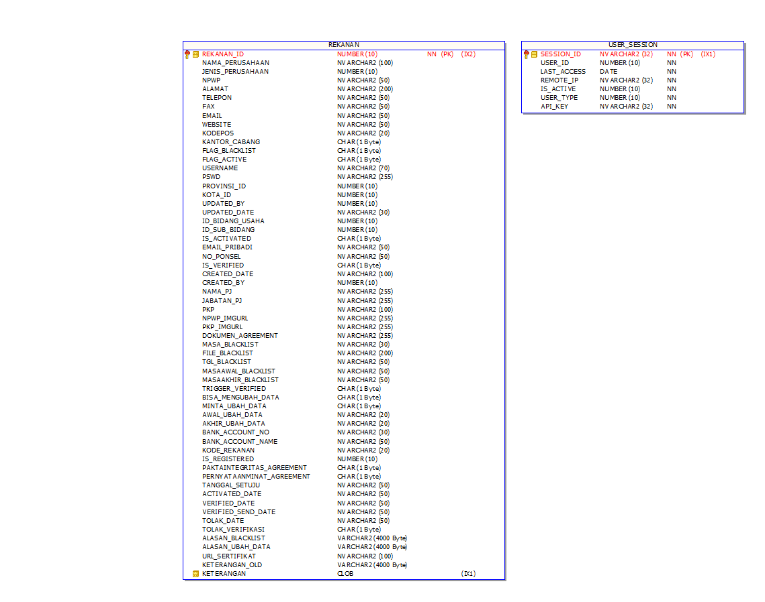

# Log Akses

# ERD Log Aktivitas Rekanan

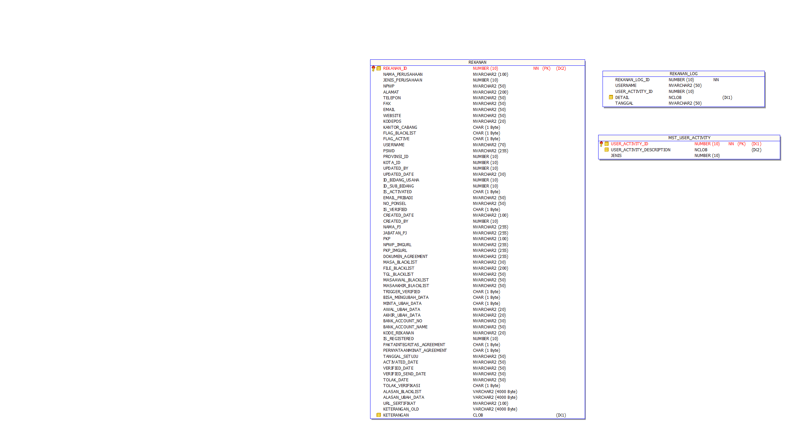

# ERD Log Aktivitas User Internal (Pegawai)

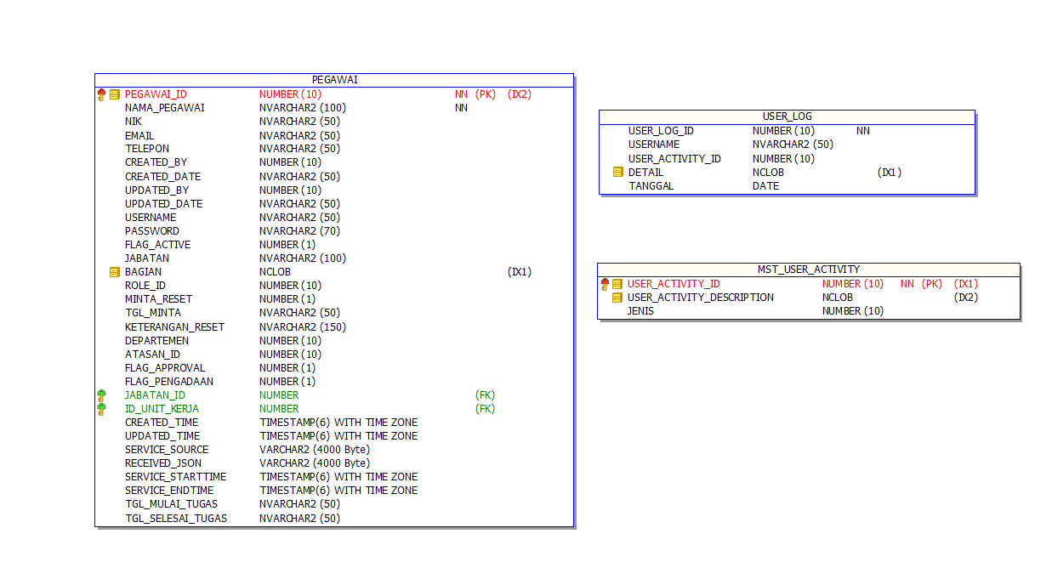

# Sistem Konfigurasi

# ERD Konfigurasi File Upload

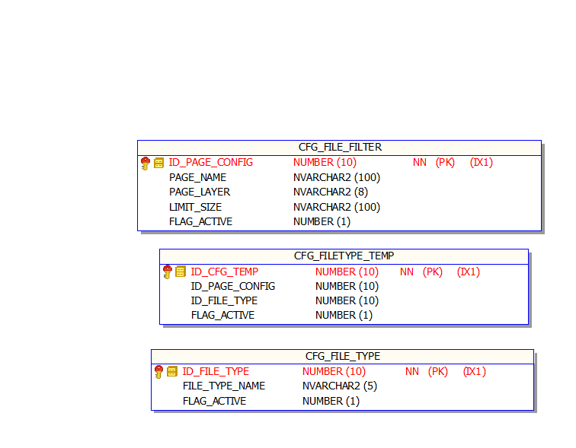

# ERD Konfigurasi Email

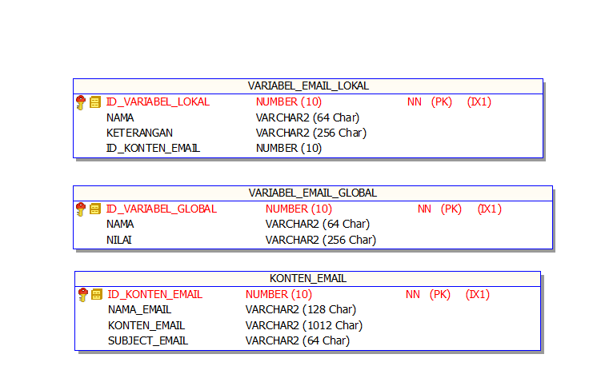

# ERD Template Dokumen

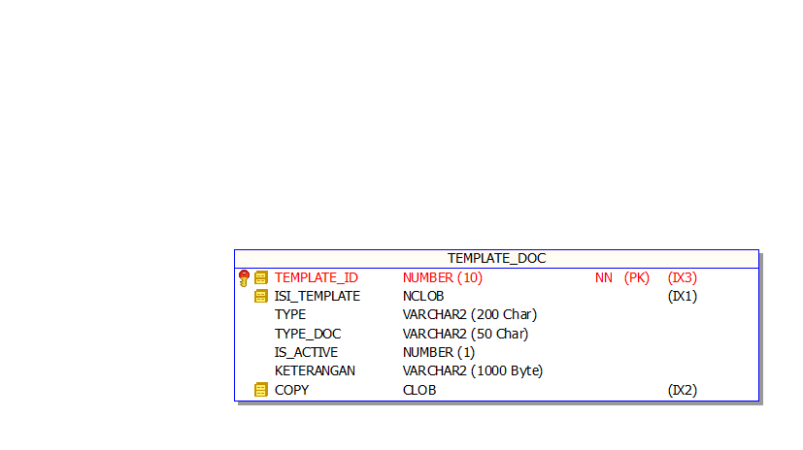

# Pengaturan Hak Akses

# ERD Pengaturan Hak Akses

